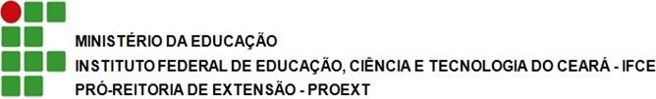

EDITAL Nº 03, DE 16 DE AGOSTO DE 2023 – PROEXT/IFCE

APOIO INSTITUCIONAL A EVENTOS DE ARTE E CULTURA

ANEXO I FORMULÁRIO DA PROPOSTA
- TÍTULO

2. DESCRIÇÃO DO EVENTO ARTÍSTICO-CULTURAL DE EXTENSÃO
(Apresentação e justificativa da proposta)

3. OBJETIVO GERAL
(Considerar os objetivos do Edital, definido no item 4)

4. OBJETIVOS ESPECÍFICOS

5. METODOLOGIA
(Descrição geral da metodologia para execução do evento de extensão, informando as etapas da ação: processo de inscrições; execução do evento; avaliação pelos participantes do evento; avaliação pela equipe. Considerar os objetivos do Edital, definidos no item 4)

6. PÚBLICO BENEFICIÁRIO
(Informar os/as sujeitos/as beneficiados/as com a ação)

7. INDICAÇÃO DA INFRAESTRUTURA A SER UTILIZADA NA EXECUÇÃO DO EVENTO (Especificar os canais,redes sociais e plataformas entre outros)

8. PROPOSTA DE DIVULGAÇÃO E MOBILIZAÇÃO DO EVENTO DE ARTE E CULTURA (Descrição da metodologia de divulgação do evento)

9. RESULTADOS ESPERADOS
(Descrição dos resultados artísticos e culturais a serem alcançados pela proposta)

10. PLANEJAMENTO ORÇAMENTÁRIO
(Detalhamento das principais despesas da proposta)
ITEM | DESCRIÇÃO | QUANT. | UNID. | VALOR  UNITÁRIO | VALOR  TOTAL
1
2
3
4

11. CRONOGRAMA DE ATIVIDADES
(Indicar o processo de organização da proposta – planejamento, período de inscrição, divulgação, realização, avaliação, elaboração do relatório final etc.)

ITEM | ATIVIDADE | PERÍODO (MÊS)
1
2
3
4
5
6
7
8
9
10

